

ДВНЗ «Запорізький будівельний коледж»

Заняття –
соціальне дослідження
на тему:
«УКРАЇНСЬКА МОВА – КРІЗЬ ТЕРНИ СТОЛІТЬ»

Розробили і провели викладачі: Коноваленко А.В.,Симоненко Л.В.

Відкрите заняття-соціальне дослідження на тему:
«Українська мова – через терни століть»
Епіграф: „Мова – це кров, що оббігає тіло нації.
Виточи кров – умре нація”.
Юліан Дзерович
Мета заняття:
- методична: поглибити відомості студентів про етапи розвитку української мови; дослідити формування народної та літературної української мови, історію виникнення письма; з’ясувати витоки нашої мови і її місце серед інших слов’янських мов; вшанувати пам’ять, розвивати інтерес до творчого доробку славнозвісних просвітителів слов’ян – Кирила та Мефодія та видатного давньоруського письменника-літописця Нестора; ознайомити з історією їх життя;
- дидактична: розвивати у студентів ініціативу, самостійність, уміння планувати свою діяльність, розвивати свідоме ставлення до дослідницької, пошукової і творчої діяльності; виробляти вміння детально розв’язувати проблему, яка повинна завершитись цілком реальним практичним результатом, оформленим відповідним способом; навчити самостійно мислити, окреслювати проблеми, інтегрувати знання різних навчальних предметів, установлювати причинно – наслідкові зв’язки; вести діалог і полілог ; формувати у студентів самостійне судження, вчити їх давати об’єктивну характеристику історичним явищам; розвивати у студентів бажання досконало знати мову свого народу;
- виховна: виховувати почуття поваги до історичного минулого, прищеплювати шанобливе ставлення до видатних людей нашої історії, їхнього внеску в розвиток мови, спонукати до наслідування їх кращих моральних якостей, плекати працелюбність, милосердя, гуманне ставлення до людини; виховувати любов до рідного слова, рідної землі, Батьківщини; допомогти студентам подолати принизливе почуття національної меншовартості; формувати в них історичну пам'ять, плекати природне почуття національної гордості; виробляти вміння бачити й цінувати красу й самобутність рідної мови; викликати у студентів щире прагнення захищати світлі набутки матеріального й духовного життя нації, оберігати й примножувати їх; виховувати інтерес до вивчення мов.
Тип заняття: соціальне дослідження (розширення та поглиблення знань).
Місце проведення: актова зала Запорізького будівельного коледжу.
Дата проведення: 09.листопада 2017 року.
Обладнання:
технічні засоби (мультимедійна система);
декорації:
-старословянські часи (зруби, горнятка, ложка, рушник, лялька,);
- Кирило і Мефодій (стіл, лавка, книга, зелене гілля);
-Нестор-літописець (стіл, свічка, чорнильниця, перо, книга);
- постановка уривку з п’єси І. Котляревського“Наталка Полтавка”
( коромисло, відро, квітка);
- інсценізація “Дівочі вечорниці”( зруби, прялка, рушник, книга);
- радянська доба - Стус (стіл, лавка, олівець, листок зошита);
- період незалежності (жовто-блакитні кульки, прапори);
- фінал (жовті та блакитні стрічки, жовто-блакитні кульки, прапори);
костюми учасників.
Форми та методи проведення заняття: дослідницько-рольовий проект, робота в группах, рольова гра.
Організатори та ведучі: викладачі української мови та літератури - Симоненко Л.В. та Коноваленко А.В.
Учасники: студенти І курсу.

Перед початком звучать пісні про мову
ВСТУП
Музичний супровід

На екрані – папка №1
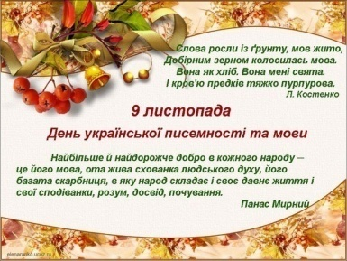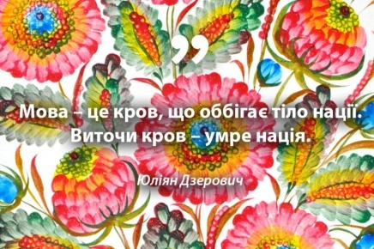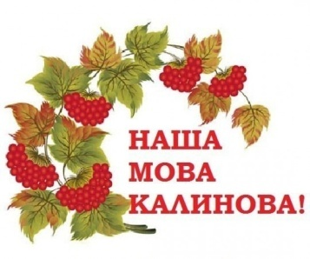
1-й ведучий
Любити, шанувати і плекати рідну мову — святий обов’язок кожного українця. А надто сьогодні, в такі неспокійні часи для нашої держави.
Щороку 9 листопада українська громада відзначає велике духовне свято — День української писемності і мови, що яскраво засвідчує багатолітній тернистий шлях розвитку рідного слова і
його безсмертних творців.
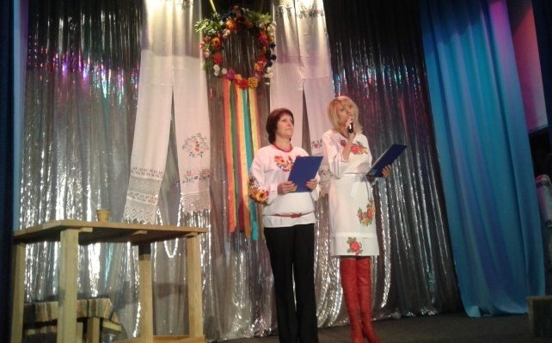
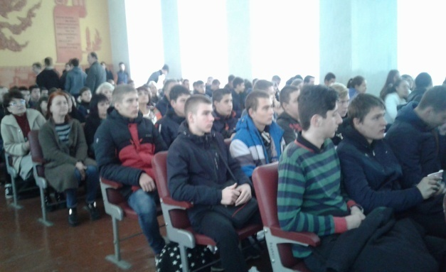

2-й ведучий
Відомий український письменник XIX століття Панас Мирний писав: «Найбільше і найдорожче добро кожного народу — це його мова, ота жива схованка людського духу, його багата скарбниця, в яку народ складає і своє давнє життя, і свої сподівання, роздуми, досвід, почування».
Берегти й шанувати рідну мову, мову свого народу — це моральний обов’язок кожної людини в суспільстві.
1-й ведучий
А яка ж мова є рідною для нас, українців? Та, яку промовляють наші грішні вуста, чи та, яка виплекана і збережена для нас у колисці історії? Це питання часто стає предметом суперечок і непорозумінь.
Тому ми запропонували нашим студентам провести соціальне дослідження , щоб з’ясувати, чи ми, українці, справді окремий народ і чи справді маємо свою власну українську мову і право на неї? І сьогодні ми підбиваємо підсумки цієї пошукової, науково-дослідницької роботи.
2-й ведучий
Сподіваємось, що цей соціальний проект не тільки збагатить ваші знання про українську мову, її історію, а й доведе , що вона є тим цінним надбанням нашого буття, тією скарбницею важливих знань, що визначає нашу ментальність; переконає, що саме в мові сконцентровано всі бажання, надії та сподівання мільйонів людей, що являють собою єдиний народ; підтвердить, що наша мова – втілює в собі український характер, нашу пам’ять, історію та душевну міць, наші звичаї і традиції, розум і багатющий досвід поколінь, ніжну красу і силу душі людської.
Виходять студенти

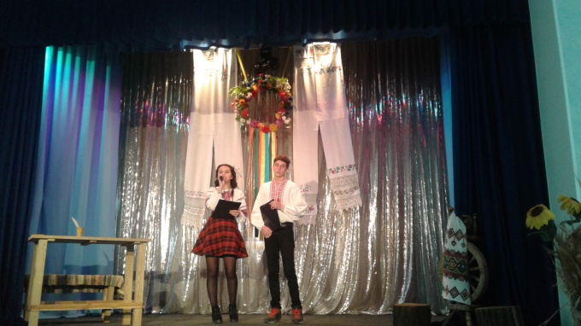
Студент
Яке цікаве і водночас складне завдання! Про розвиток мови вже багато написано і досліджено. А чи справді все відбувалося так, як доводять вчені та історики?!
Студентка
От якби хоч одним оком зазирнути в минуле і подивитися як формувалася історія нашого народу і мови!
Студенти йдуть зі сцени
Фонова музика –Переміщення в минуле
Музичний супровід
На екрані – папка №2

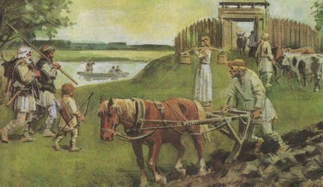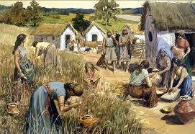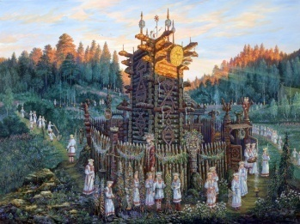

З’являються чоловік з торбою для зерна і жінка з дитиною. Чоловік працює, жінка принесла обід (на сцені –зруби, горнятка, серветка, кухоль, ложка)
Виходять студенти

Студент
Де це ми? Таке враження, що ми потрапили в далеке минуле!
Студентка
Мені це нагадує праслов’янські часи. А ти знаєш, я нещодавно прочитала свідчення археологів і істориків про те, що до VІ століття слов’янські племена жили на землях між Карпатами і Дніпром.
Студенти підходять до чоловіка і жінки

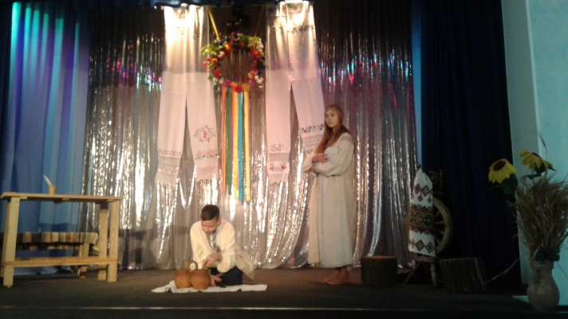
Чоловік
Ви хто?
Студент
Ми студенти 21 сторіччя. Навчаємось у Запорізькому будівельному коледжі. І збираємо відомості про українську мову.
Чоловік
А ми ваші предки – слов’яни. Коли сюди насунули зі сходу ворожі кочові племена, то частина нашого роду, рятуючись від поневолення, подалася на південний захід.
Студентка
Це, мабуть, теперішні серби, хорвати, словенці, македонці і болгари.
Жінка.
Інші пішли на захід.
Студент
Напевне це теперішні чехи, словаки і поляки.
Чоловік
А ми, споконвічні хлібороби, залишилися на своїй землі: нікуди не йшли і нізвідки не приходили. Ми й далі засіваємо поля, збираємо врожай
Жінка
Доглядаємо садки біля хат, народжуємо дітей і плекаємо мову, яка дісталася нам як спільнослов’янська спадщина.
Студентка
Я знаю! З чіткою вимовою голосних, з твердими приголосними перед е та и, з четвертою відміною іменників , з кличним відмінком , з першою особою множини в наказовому способі , та ще й маючи з того часу понад 12 тисяч слів, спільних з південними й західними слов’янами. Ця вимова, ці форми слів і слова й дотепер є відмінною ознакою нашої мови, на відміну від російської.
Студент
Дякуємо вам, бувайте здорові, а ми продовжимо свою мандрівку у часі.

Всі розходяться
На екрані папка №3

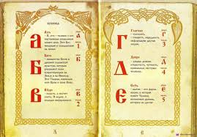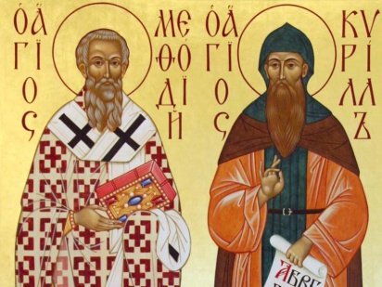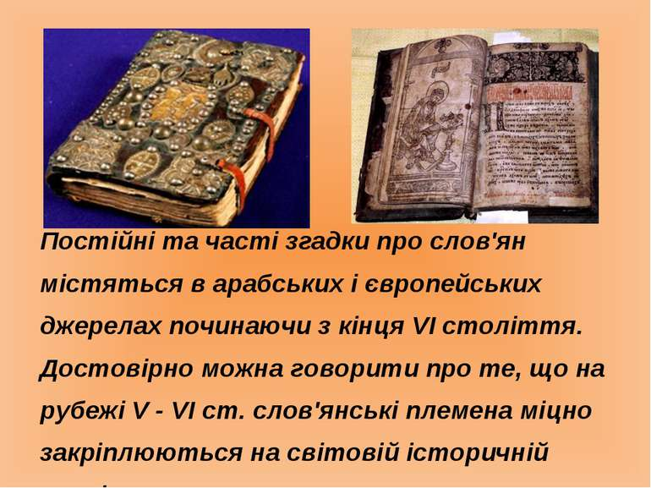

Фонова музика- Перемішення в минуле
Фонова музика –Веснянки
Виходять дівчата і заводять веснянки

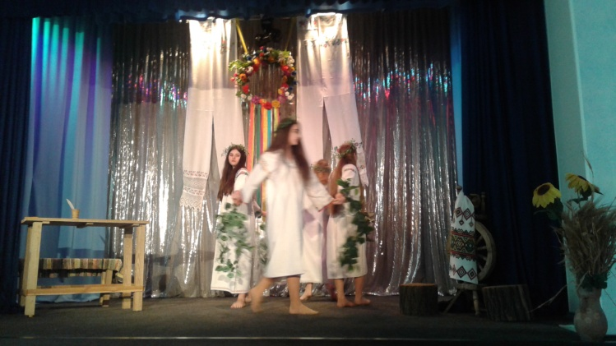

Виходять Кирило і Мефодій і сідають за стіл з великою книгою
Входять студенти
Студентка
Цікаво, як же далі формувалася наша мова? Хто ж стояв біля її витоків?
Студент
Доброго дня, а ви хто?
Мефодій
Ми, Кирило і Мефодій.
Студентка
Що це ви робите?
Кирило
Коли Володимир Великий 988 року прийняв християнство, то не звелів богослужбові книги перекласти на свою мову, як це вчинили раніше вірмени й грузини.
Мефодій
Тому нам доводиться створювати алфавіт та перекладати слов'янською мовою грецькі церковні книги. Таким чином ми закладаємо основи слов'янської писемності. Вона стане відома як церковнослов'янська або старослов'янська мова.
Студент
Ваш алфавіт назвуть кирилицею і в майбутньому він буде широко застосовуватись в історичній та світській літературі східних слов’ян. Прощавайте! Успіхів вам.

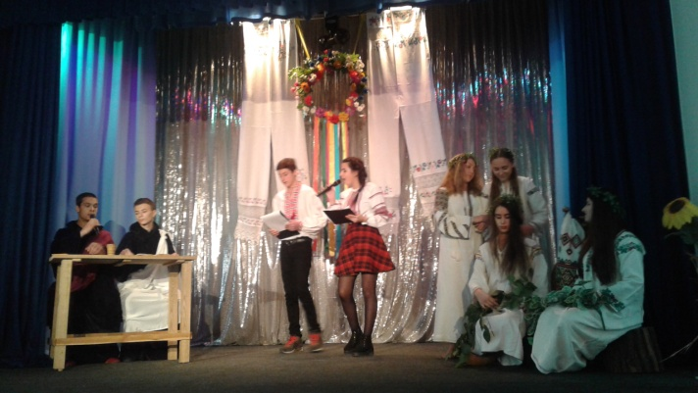

Всі йдуть зі сцени
Фонова музика- Переміщення в минуле
Музичний супровід
На екрані папка №4

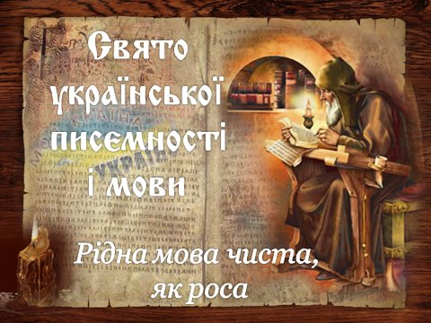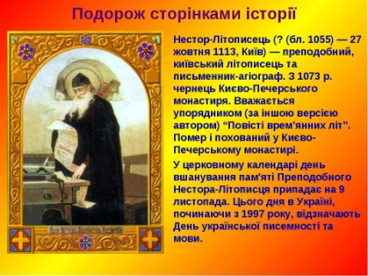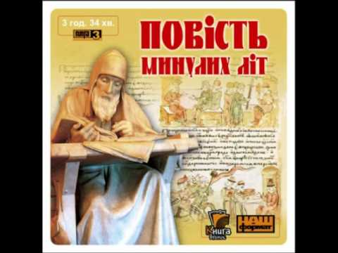

Виходить Нестор Літописець, сідає за стіл, пише, промовляючи
Нестор Літописець
Велика бо бывает польза от ученья книжного:
книгами бо кажеми и учими есмы пути покаянью, мудрость бо обретаем и воздержанье от словес книжных. Се бо суть реки, наполняющие вселенную, се суть исходищя мудрости: книгам бо есть нещетная глубина: сими бо в печали утешаеми есмы…”.
Повторює:
„Велика бо польза…” – і пише знову.

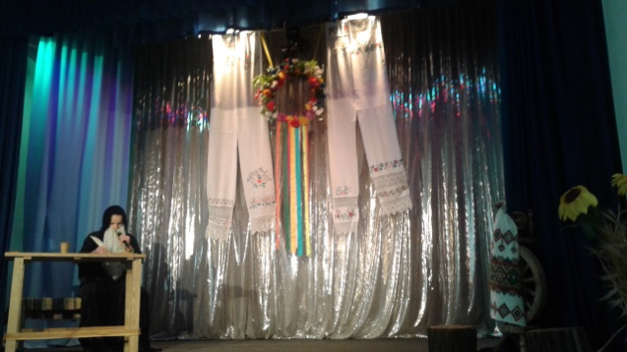
Виходять студенти
Студентка
Хто це?
Нестор Літописець
Ви не впізнали мене? Я Нестор. Народився я у Києві. У 17 років поступив послушником до Печерської обителі, але монахом став не одразу. Згідно з церковними правилами, ті, хто готував себе служінню Богу в монастирі, підлягав обов’язковому трирічному випробуванню. Випробування я витримав і був удостоєний дияконського сану. Цей час не пройшов марно. Я написав „Житіє Феодосія Печерського” та „Чтєніє про Бориса і Гліба”. Коли мені було 40 літ, а саме у 1110 році я взявся за написання літописного звіту, щоб розповісти нащадкам, „откуда єсть пошла русская земля, кто въ Киевъ нача первъє княжити…” . Для цього 1097 року я вирушив до Володимир-Волинського та Зимненського монастирів. Там я знайшов Волинський літопис. А ще познайомився з руськими літописними зведеннями і сказаннями, монастирськими записами, візантійськими хроніками. А ще записав цікаві розповіді старців, воїнів, мандрівників, свідків багатьох подій…”
Студент
А ви знаєте, що в майбутньому саме вас, Нестора Літописця, називатимуть „батьком української історії та словесності”. Саме ви створите монументальний історичний твір «Повість временних літ», яким давню історію слов'ян упишете в історію світову, де слов’яни займуть належне місце серед інших народів.
Студентка
Бажаємо вам натхнення у роботі. Бувайте здорові!
Нестор іде зі сцени
Студент
Ой, пішов! А я ж тільки хотів спитати, якою ж мовою написані його літописи?
Студентка
Нещодавно я прочитала, що давню мову неточно називають старослов’янською — насправді ж це мова давніх болгар, староболгарська, тож у Київській Русі нею писали літописи, закони, вона лягла в основу сучасної літературної російської мови.
Народна ж мова наших предків не стала тоді літературною. Але цю несправедливість наш народ надолужив створенням кількох сотень тисяч пісень. Народна пісня стала міцним фундаментом для формування сучасної української літературної мови, починаючи від Івана Котляревського й Тараса Шевченка.
Студенти залишаються на сцені
На екрані папка №5

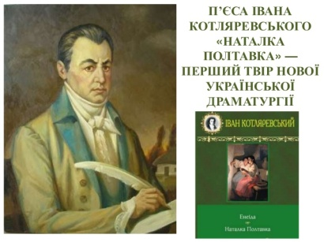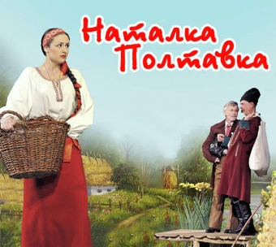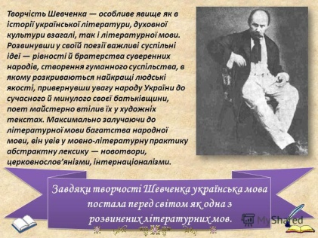

Фонова музика-Переміщення в минуле
виходить Наталка Полтавка з відрами на коромислі, підходить на край сцени) :
Студент
Ой, поглянь! А це ж Наталка Полтавка з п’єси Котляревського!

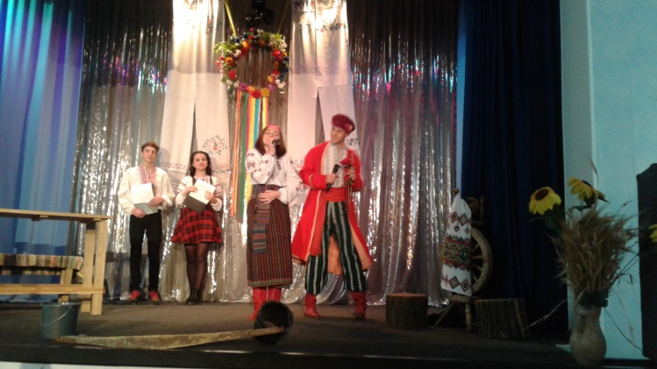
Наталка
- Петре, Петре! Де ти тепер?Може, де скитаєшся в нужді і горі і проклинаєш свою долю; проклинаєш Наталку, що через неї утеряв пристанище; а може
( плаче), забув, що я живу і на світі. Ми тепер рівня з тобою: і я стала така бідна, як ти. Вернися до мого серця!
Возний:
Благоденственного і мирного пребиванія! (В бік ) Удобная оказія предстала зділати о собі предложеніє на самоті.
Наталка ( вклоняючись):
Здорові були, добродію, пане возний!
Возний:
“ Добродію”! ” Добродію”! Я хотів би, щоб ти звала мене – теє - то як його-не вишепомянутим ім’ям.
Наталка:
Я вас зову так, як все село наше величає, шануючи ваше письменство і розум.
Возний:
Не о сьом, галочко, - теє-то як-його- хлопочу я, но желаю із мєдових уст твоїх слишати умілітєльноє названіє, сообразноє моєму чувствію.
От юних літ не знал я любові,
Не ощущал возженія в крові,
Как вдруг прєдстал Наталки вид ясний,
Как райський кринь, душистий, прекрасний.
Наталка:
Добродію, пане возний! Перестаньте жартувати наді мною, безпомощною сиротою. Моє все багатство єсть моє добре ім’я; через вас люди начнуть шептати про мене, а для дівки, коли об ній люди зашепочуть…
Гріх вам над бідною дівкою глумитися; чи я вам рівня? Ви пан, а я сирота; ви багатий, а я бідна;ви возний ,а я простого роду;та й по всьому я вам не під пару. У нас є половиця: “ Знайся кінь з конем, а віл з волом”;шукайте собі, добродію, в городі панночки.
Возний:
Бачив я многих- і ліпообразних, і багатих, но серце моє не імєєть –теє-то як його - к ним поползновєнія. Скажи, отвєчай, могу лі бить –теє-то як його – мужем пристойним і угодним душі твоєй і тілу?
музика до пісні Наталки
Наталка:
Ой я дiвчина Полтавка,
А зовуть мене Наталка:
Дівка проста, не красива, |(2)
З добрим серцем, не спесива. |

Коло мене хлопці в'ються
I за мене часто б'ються,
А я люблю Петра дуже, |(2)
До других мені байдуже. |

Мої подруги пустують
I зі всякими жартують,
А я без Петра скучаю |(2)
I веселості не знаю. |

Я з Петром моїм щаслива,
I весела, й жартівлива,
Я Петра люблю душею, |(2)
Вiн один владіє нею.
( Наталка біжить зі сцени)

Возний ( йде за нею):
Так знай же, що я тебе давно уже – теє-то як його – полюбив.
Всі йдуть зі сцени
На екрані папка №6
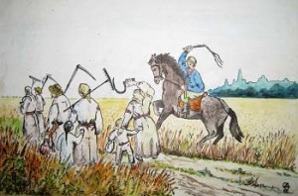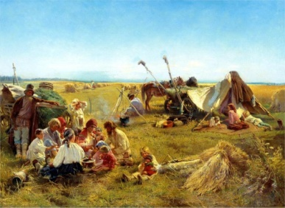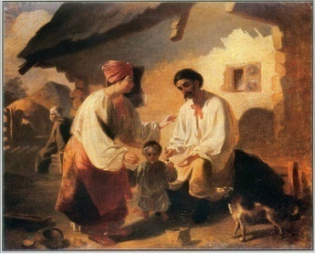

Фонова музика- Переміщення в минуле
( Виходять дівчата в українському вбранні)
На сцені лавка, прялка, рушники, книжка
Виходять студенти
Студент
Куди це ми знову з тобою потрапили? Що це за часи?
Стоять і спостерігають
Інсценізація «Дівочі вечорниці»:
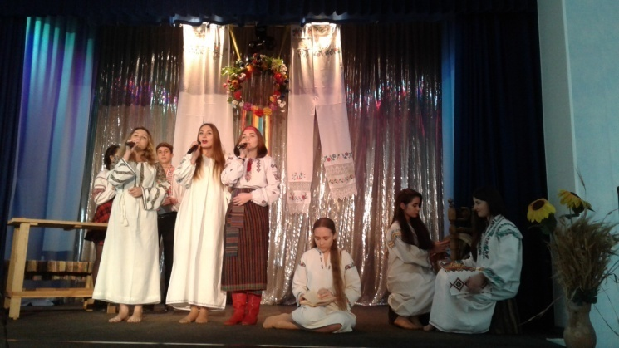
1-дівчина:
Дівчата, а ходімо на пагорб на вечорниці, я покажу вам, що купив мені батько.
2-дівчина:
Добре тобі, Оксано, батько й до школи віддав і книги гарні купує. А я хоч і хочу, та немає за що вчитися.
3-я дівчина:
Не сумуй. Не одна ти не вмієш читати і писати. Та що вдієш, що батьки наші бідні, ледь хліба та каші вистачає на зиму, та й пан погано гроші платить.
4- дівчина:
А в мене не те що книг, чобіт на зиму немає. Буду сидіти в хаті, бо як же босій по снігу ходити.
5-дівчина:
Давайте краще заведемо нашої української, доки наглядач не побачив, що ми без роботи сидимо, а сонце ще не сіло.
Звучить українська пісня “Цвіте терен”- акапельно
Наглядач:
А што ето ви здєсь бездєльнічаєте? Ану бистро работать, а то не защітаю день. Разоралісь своімі холопскімі пєснямі. Лучше би наш, благородний язик учілі, панській.
Дівчата розбігаються

Студент
Як бачимо, не завжди мова вільно могла звучати і розвиватися в Україні. На жаль, історичний шлях нашого народу й нашої мови не завжди був легкий та простий. Упродовж кількох століть перебування України під гнітом Російської імперії український народ привчали до думки про нібито „вторинність” української мови, ретельно приховуючи від нас величезний масив української писемності, історії та культури.
На екрані папка №7
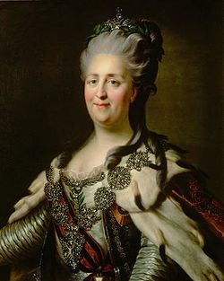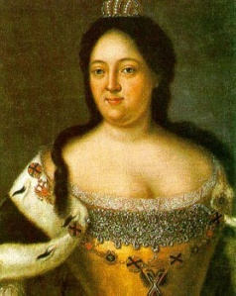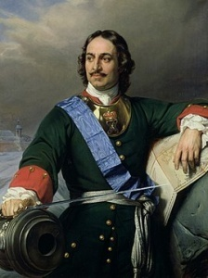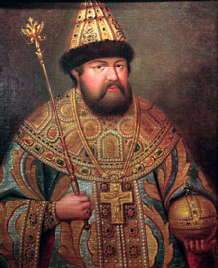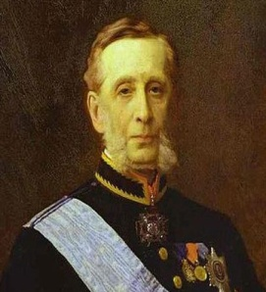

Фонова музика- Переміщення в минуле
Музичний супровід
На сцені кружляють пари
Студентка
Ми, мабуть, знову перенеслися в часі! Якийсь незвичайний бал!!! Подивися! Тут зібралися і московський цар Олексій Михайлович, і Петро І, і цариця Анна Іванівна, і Катерина ІІ, і Міністр внутрішніх справ Валуєв!!!
Студент
Дуже дивно! Адже вони правили в різні часи.
Пара Олексій Михайлович та Анна Іванівна зупиняються

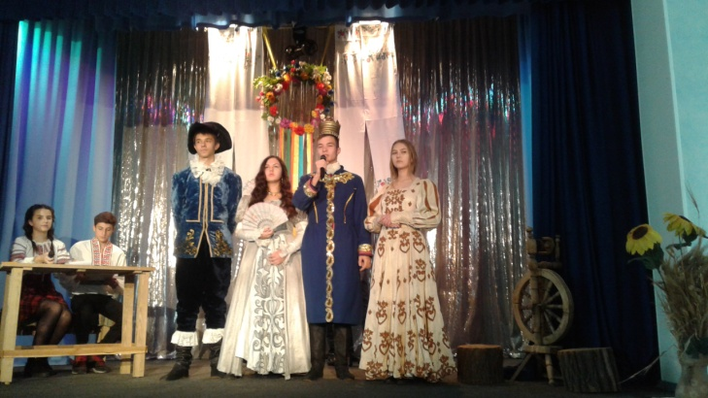
Олексій Михайлович
Я, царь, Алексей Михайлович, подготовил Андрусевский договор с польским королем от 1667 и в нем указал относительно украинских книг : “…во всех местностях, где книги украинские печатаны и их слагатели, печатники или друкари, смертью казнены будут и книги сожжены , и впредь чтобы крепкий наказ был бесчестных воровских книг никому с наших подданных нигде не печатать под страхом смертной казни”.
Студентка
Українська мова виявилася небезпечною для колонізаторів. Так починалася боротьба з “українським буржуазним націоналізмом”.
Виходять на аванссцену Петро І і Катерина ІІ
Петро І
Я, Петр І, октября 1720 года издаю указ, в коем запрещаю печатать в Малоросии книги, акромя церковных . Повелеваю “для совершеннаго согласия с великороссийскими, с такими ж церковными книгами справлять, дабы никакой розни и особаго наречия во оных не было” .
Студент
“Особоє наречиє” — це наша мова.

Анна Іванівна
Я, царица, Анна Ивановна повелеваю открыть Харьковский коллегиуму года 1731 и требую “стараться, чтобы ... науки вводить в нем на собственном российском языке”.
Катерина ІІ
А я, царица Екатерина ІІ, года 1782 повелеваю создать комиссию для открытия в Российской империи «народных училищ», в которых обучение вести на российском языке.
Студентка
Отак російські правителі вчили українців любити російську мову й “добровільно- примусово ”зрікатися своєї.

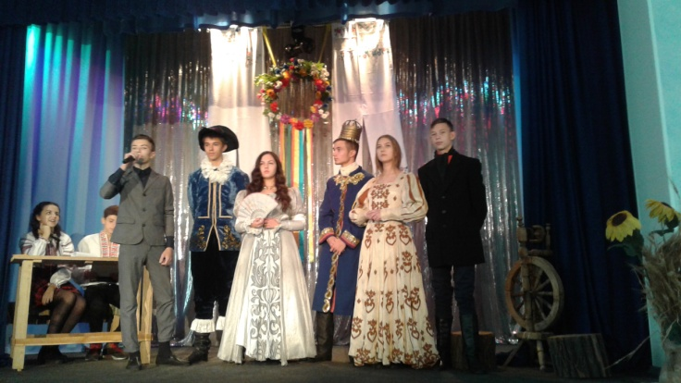

Вчитель харківської гімназії Т. Селіванов (до Катерини)
Я, Тодосий Селиванов, и мои коллеги ― учителя харьковской гимназии, застали в училищах самого Харькова учителей, что так и резали по-украински с учениками; да мы, то есть новоприбывшие из семинарии учителя, по распоряжению начальства сломили их и приучили говорить по-русски.

П.О. Валуєв
Я, министр внутренних дел П.О. Валуєв, в тайном циркуляре от 8 июля 1863 года о запрете печати книг малороссийским наречием сообщаю, что “обучение во всех без изъятия училищах производится на общерусском языке, а малороссийского языка не было, нет и быть не может.
Вельможі йдуть зі сцени
Студентка
А пам’ятаєш ми читали з тобою, що в той час в початкових школах навчання велося російською мовою. Величезна більшість учителів соромила дітей, які говорили українською мовою. Від них вимагали навіть удома розмовляти російською мовою.

Студенти йдуть зі сцени
На екрані папка №8

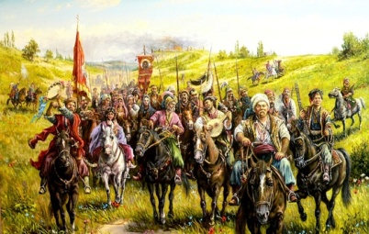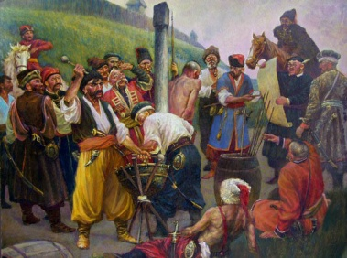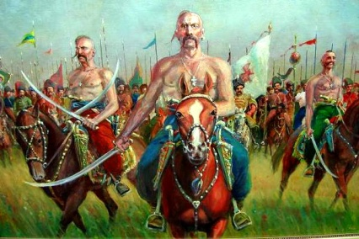

Фонова музика- Пеміщення в минуле
Звучить козацький марш
Вибігають козаки, виконуючи рухи спасу та гопака

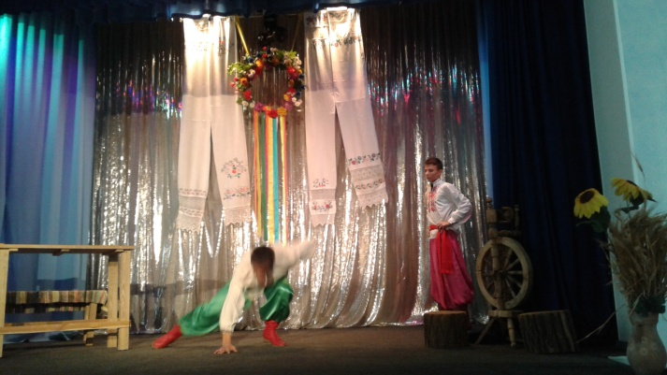
Козак 1
Господу Богу - слава!
Рідній неньці – Україні - слава!
Запорозькому козацтву – слава!
Будьмо, гей! Будьмо, гей! Будьмо, гей!
Виходять студенти
Студент
Так це ж часи Запорозької Січі! Доброго дня, славетні запорожці! Ми – ваші нащадки, із славного Запорізького краю.
Студентка
Мандруємо в часі, шукаємо свідчення про нашу багатостраждальну мову.
Козак 2
Тож знайте, мої любі! В козацьку добу найбільші українські міста протягом тривалого часу були захоплені чужинцями: у Львові панували поляки й німці, у Києві, Харкові, Полтаві — російські колонізатори. Єдиним чисто українським осереддям в Україні залишалася наша демократична Запорозька Січ. Сюди, починаючи з ХV століття і аж до 1775 року, тисячами сходилися молоді завзяті люди з усіх українських земель боронити свій народ. Ось тут, у цьому горнилі, з різних українських діалектів і творилася єдина усна українська мова.
Студент
В майбутньому її зробили літературною нащадки козацьких старшин Іван Котляревський і Тарас Шевченко.
Козак 3
Так це ж його , Шевченка, прадід Андрій у нас за кошового писаря!!!
Студенти
Прощавайте! Ми – вдячні нащадки 21 сторіччя пам’ятаємо ваш ратний подвиг і бережемо ваші здобутки!!!
Козаки йдуть. Студенти сідають на зруби
Студентка
Пішли…Не знають ще, що 1775 р. буде зруйновано Запорізьку Січ і закрито українські школи при полкових козацьких канцеляріях.
Студент
А скільки ще злочинів проти нашого народу, його культури і мови буде попереду! Це справжній геноцид української нації, коли українців вбивали лише за те, що вони були українцями.
Студенти йдуть зі сцени

На екрані папка №9
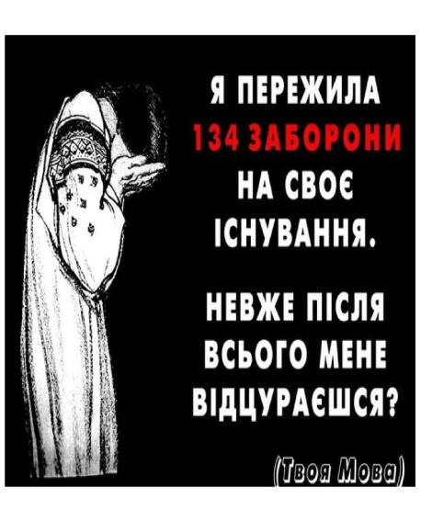
Фонова музика

Виходять четверо дівчат в сорочках і чорних хустках зі свічками

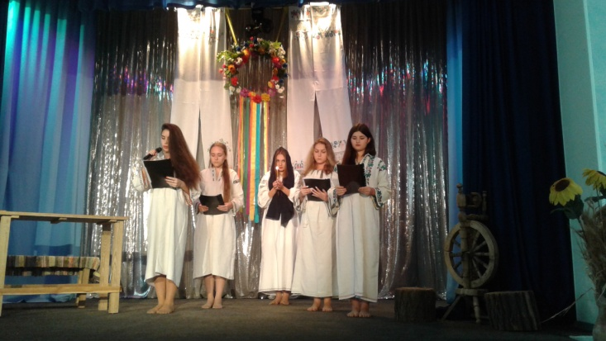
1 дівчина
1876 рік. Імператор Олександр II видав Емський указ про заборону ввозити до Росії будь-які книжки і брошури, написані «малоросійським наріччям», друкувати оригінальні твори та переклади українською мовою, влаштовувати сценічні вистави, друкувати українські тексти до нот і виконувати україномовні музичні твори.
1888 рік. Указ Олександра III про заборону вживання української мови в офіційних установах і хрещення українськими іменами.
1900 рік. Цензура вилучає з текстів такі слова, як «козак», «москаль», «Україна», «український», «Січ», «Запоріжжя» та інші, які мають український національно-символічний зміст.
2 дівчина
1914 рік. Коли розпочалася І світова війна, російський цар Микола ІІ ліквідує українську пресу.
1918 рік. Звіряча розправа московсько-більшовицьких військ з трьомастами українськими героями — київськими гімназистами та студентами, що під Крутами стали на захист своєї вітчизни України.
26 січня 1918 року. Захопивши Київ, московсько-більшовицькі інтервенти за кілька днів розстріляли 5000 осіб, які розмовляли українською мовою, носили український національний одяг або у кого в хаті висів портрет Т. Шевченка.
3 дівчина
1929-1930 роки. Арешти визначних діячів української науки, культури, освіти, церкви. Було заарештовано, розстріляно та відправлено на каторгу в концтабори понад 120 000 українців, головним чином інтелігенції. До звільнення і реабілітації дожили одиниці.
1933-1941 роки. Тотальне знищення та арешт вісімдесяти відсотків української інтелігенції.
4 дівчина
До 1938 р. друкувалося 259 українських письменників, після 1938 року — лише 36.
З двохсот двадцяти трьох зниклих письменників лише семеро померли своєю смертю. Решту було розстріляно.
Таких масових убивств в Україні, як у 30-х роках, історія ще не знала.
Україну було перетворено на суцільний концтабір.

Дівчата йдуть зі сцени
На екрані папка №10

Фонова музика – Переміщення в минуле
Музичний супровід (трагічна музика)
Заходять студенти з одного боку;з з іншого – двоє конвоїрів виводять і кидають В.Стуса, він підводиться, сідає за стіл і пише листа
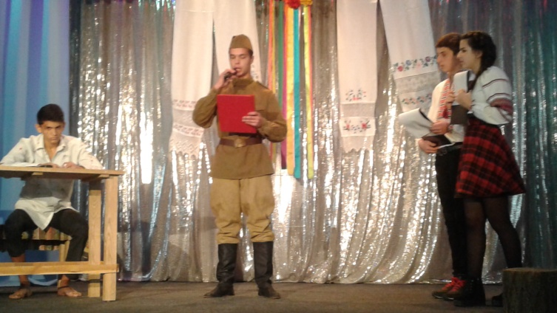
Студентка
Дивись! Це ж ув’язнений Василь Стус - український поет, великий патріот і правдолюб.
Василь Стус
До Президії Верховної ради СРСР від безневинно репресованого літератора Стуса.
Сьогодні, 10 грудня, коли Генеральна Асамблея ООН прийняла Всесвітню Декларацію Прав Людини, я, український літератор, репресований разом з товаришами, знову заявляю те саме, що повторював з дня мого арешту, я не винен…
П’ять років, що я провів у таборах, збільшили мою впевненість у справедливості обраного шляху, потребу демократизації громадського життя в СРСР. …Та година справедливості вже близько. Вона стукає в усі двері. Своєю сьогоднішньою політголодівкою я хочу ще раз вам про це нагадати.
10.12.1976 рік.
Входить КДБ-іст, зачитує вирок
З вироку суду 2 жовтня 1980 року «Стуса Василя Семеновича засуджено за статтею 62 частини другої Кримінального кодексу УРСР на 10 років позбавлення волі і з засланням на строк 5 років. На підставі статті 26 частини першої Кримінального кодексу УРСР Стуса В.С. визнати особливо небезпечним рецидивістом».
Студентка
А вже через 5 років Василя Стуса не стало. Його хворе серце не витримало тюремних тортур.
Студент
І так тривало до дев’яностих років 20 століття.
За роки комуністичного режиму історія і вся українська культура зобов’язані були звеличувати СРСР, загарбницьку політику і жорстокість комуністів, керуватися фальшивою імперською концепцією:«єдності трьох братніх слов’янських народів»: розглядати росіян, як «старшого брата».
Студентка
Насаджувана система освіти та виховання була спрямована на те, щоб українцям прищеплювати відчуття меншовартості, відразу до борців за визволення України від окупантів, зневагу до українських національних героїв і мови.
Студенти йдуть
На екрані папка №11

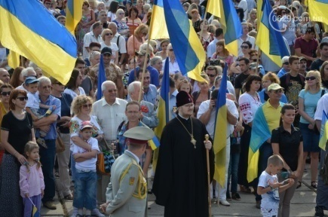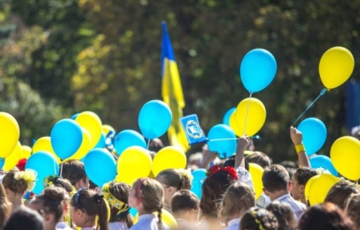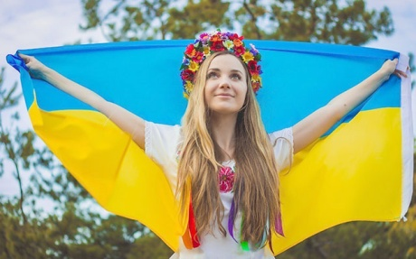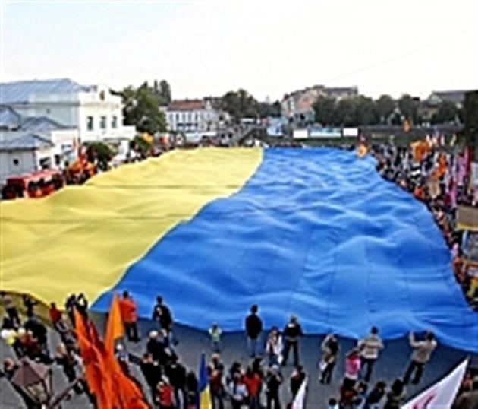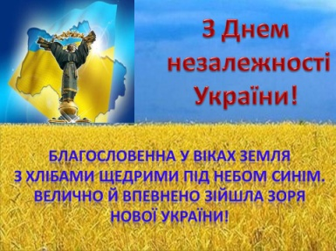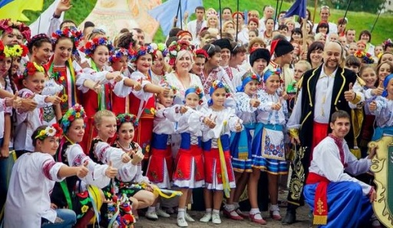
Фонова музика- Переміщення в минуле
Звучить парад
На екрані уривок з військового параду до Дня незалежності 2014 р. (26 хв.)
Виходять 6 студентів з прапорами і жовто-блакитними кульками зупиняються і слухають.
Українці (разом)
Слава Україні! Героям слава! З Днем Незалежності України!
Виходять студенти
Студентка
Так це ж святкування Дня Незалежності 2014 року!
Студент
Вже 23 роки як Україна незалежна. Вже позаду і 1991 рік, коли було проголошено довгоочікуваний “Акт про незалежність України”, ” і Помаранчева революція 2004 року, і Революція гідності, і Майдан.
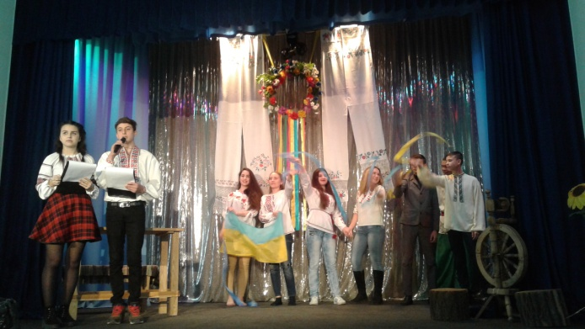
Студентка
А мовна політика, на превеликий жаль, залишилася майже та сама. Особливо на сході і півдні України.
Вже протягом 23 років ми намагаємось відродити втрачене. Проте, на мою думку, реально розбудова України почалася після самопожертви Героїв Небесної Сотні. Це перші сучасні мученики, які віддали найцінніше — життя — за те, щоб сповнилося їхнє спільне бажання і мрії про справжню незалежність України.

Українці йдуть зі сцени
На екрані папка №12
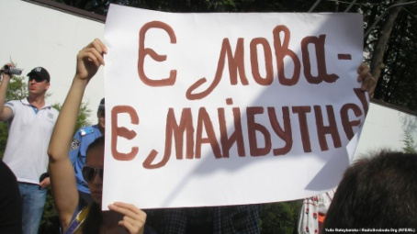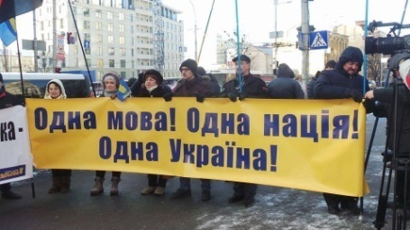

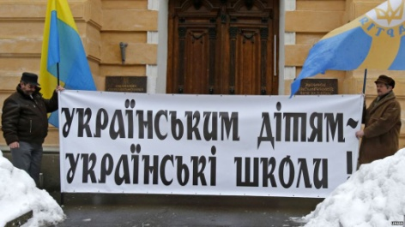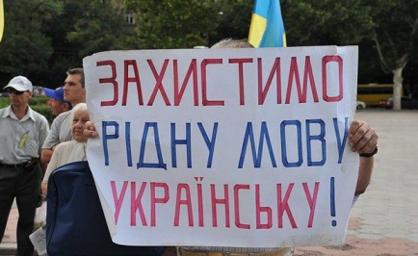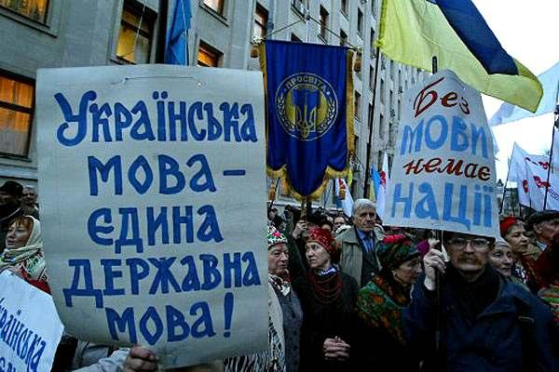

Студент Мандруючи у часі і спостерігаючи за етапами розвитку нашої держави, ми можемо зробити висновок, що український народ таки є, що українська мова ні в кого не позичена і ніким не дарована.
Ми бачили унікальне за своїм цинізмом явище світового масштабу — нищення української мови!
Студентка
Роблячи наше дослідження, ми натрапили на той факт, що у Франції за допомогою комп’ютеризації було встановлено, що українська мова є однією з найстаріших слов’янських мов і однією з найкращих світових.Довідавшись про таку вагомість української мови для розвитку світової культури, Японія запровадила її вивчення в Токійському університеті.
Студент
Дивно, але чомусь ніхто з росіян не розуміє, що за більш ніж чотириста років системного та методичного нищення української мови, культури - в них нічого не вийшло. Винищити генетичний код українця неможливо!

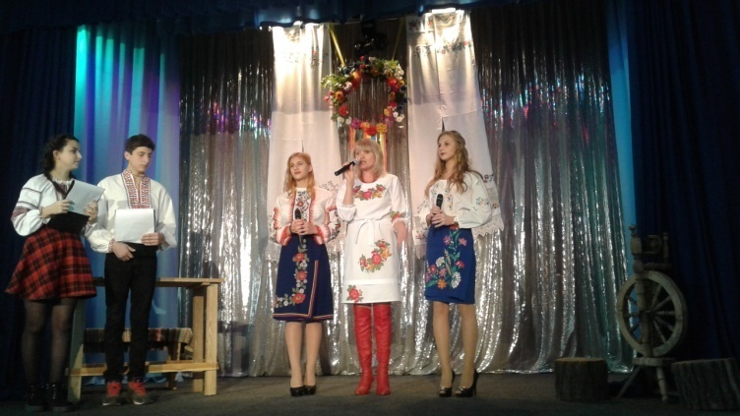
Фонова музика для ведучих
1-й ведучий
Горіли хроніки, храми та святі книги, а українське Слово вийшло з вогню, як заповіт. Гнане, принижене і занепащене, слово нарешті підвелося з багнюки, де стояло на колінах, підвелося, щоб заявити у весь голос про своє воскресіння. Воно довело, що не підвладне ані русифікації, ані полонізації, що воно — велике Слово великого народу.
Аби боронити мову, не потрібні автомати і танки — потрібні мудрі закони. Не потрібно жертвувати людськими життями — потрібно жертвувати лише посадами держслужбовців, що зневажають мову народу, якому мають служити.

2-й ведучий
Нинішнім поколінням ще довго доведеться відроджувати велич і багатство рідної мови, докласти максимум зусиль, щоб насамперед особисто кожен позбувся комплексу меншовартості, пишався своїми державними символами: Прапором, Гербом, Гімном, Конституцією та Українською мовою. Наскільки швидко це станеться залежить від того, як кожен із нас плекатиме рідне слово щодня і повсякчас, а не лише в день рідної мови.
Ми щиро віримо, що краса і сила української мови пригорне до себе серця мільйонів людей.

ФІНАЛ
Всі учасники виходять на сцену з кульками, прапорцями, стрічками
Звучить пісня «Краща мова єднання» у виконанні студентки Окулової О.



